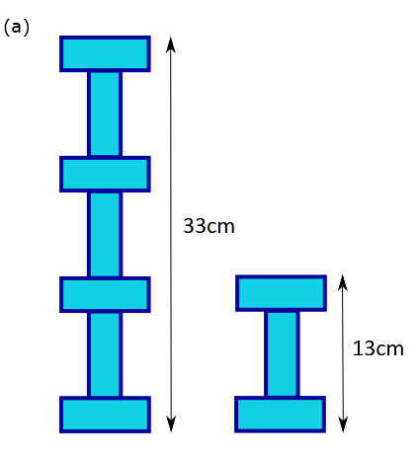
L
W

2W+L=13cm
4W+2L=26cm
There are 3L’s so L=7cm
3L=21cm
33cm-21cm=12cm
12cm=4W
3cm=W
7cm+7cm+3cm+3cm=20cm
Perimeter=20cm

